Rallye Lecture Cycle 3 | Drôle de coiffeur !  Ségolène Vamente (éditions Lire C’est Partir) |  | 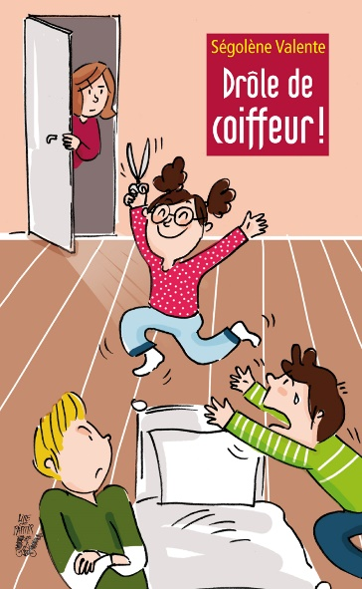
1 - Comment s’appelle le club fondé par Tim et Arthur ?  a) C’est le club des Malabars.  b) C’est le club des Brioches.  c) C’est le club des Biscoteaux. |  | 6 - De quoi Arthur a-t-il besoin pour essayer à son tour de couper les cheveux de Lisa ?  a) Il a besoin d’un couteau à beurre.  b) Il a besoin d’un modèle sur un magazine.  c) Il a besoin d’écouter de la musique très fort.
2 - Pourquoi Lisa n’est-elle pas admise dans le club ?  a) Car elle a peur du noir.  b) Car elle déteste la bagarre.  c) Car c’est une fille. |  | 7 - Comment la maman se rend-elle compte de la nouvelle coiffure de Lisa ?  a) Elle croise Lisa qui va aux toilettes.  b) Elle allume la lumière de la chambre pour leur dire bonne nuit.  c) Elle passe sa main dans les cheveux de Lisa quand elle est endormie.
3 - Où les enfants se cachent-ils pour jouer ?  a) Dans la cabane du jardin.  b) Dans le grenier.  c) Dans le placard. |  | 8 - Qui Arthur appelle-t-il pour rattraper la coupe de Lisa ?  a) Il appelle son voisin.  b) Il appelle son oncle.  c) Il appelle son père.
4 - Qui coupe les cheveux de Lisa avant le repas ?  a) C’est son amie Julie.  b) C’est son frère Tim.  c) C’est son père. |  | 9 - Que font les enfants quand ils vont à l’école ?  a) Ils portent quelque chose sur la tête.  b) Ils arrivent en retard pour ne pas qu’on les voit.  c) Ils s’habillent bizarrement pour ne pas attirer l’attention sur leurs cheveux.
5 - Comment Lisa fait-elle pour cacher sa coiffure pendant le repas ?  a) Elle porte un foulard sur la tête.  b) Elle fait semblant d’être malade et reste dans sa chambre.  c) Elle enfile un chapeau de cowboy. |  | 10 - Comment s’appelle le nouveau club qu’ils fondent ?  a) Le club des Bonnets.  b) Le club des Tondus.  c) Le club des Sans cheveux.

Rallye Lecture Cycle 3 |  |  |  |  | Drôle de coiffeur !  Ségolène Vamente (éditions Lire C’est Partir)
CORRECTION
1 - Comment s’appelle le club fondé par Tim et Arthur ?  c) C’est le club des Biscoteaux. |  |  |  |  |  |  | 6 - De quoi Arthur a-t-il besoin pour essayer à son tour de couper les cheveux de Lisa ?  b) Il a besoin d’un modèle sur un magazine.
2 - Pourquoi Lisa n’est-elle pas admise dans le club ?  c) Car c’est une fille. |  |  |  |  |  |  | 7 - Comment la maman se rend-elle compte de la nouvelle coiffure de Lisa ?  b) Elle allume la lumière de la chambre pour leur dire bonne nuit.
3 - Où les enfants se cachent-ils pour jouer ?  c) Dans le placard. |  |  |  |  |  |  | 8 - Qui Arthur appelle-t-il pour rattraper la coupe de Lisa ?  b) Il appelle son oncle.
4 - Qui coupe les cheveux de Lisa avant le repas ?  b) C’est son frère Tim. |  |  |  |  |  |  | 9 - Que font les enfants quand ils vont à l’école ?  a) Ils portent quelque chose sur la tête.
5 - Comment Lisa fait-elle pour cacher sa coiffure pendant le repas ?  a) Elle porte un foulard sur la tête. |  |  |  |  |  |  | 10 - Comment s’appelle le nouveau club qu’ils fondent ?  a) Le club des Bonnets.
Question | 1 | 2 | 3 | 4 |  | 5 |  | 6 | 7 | 8 | 9 | 10
Points | 1 | 1 | 1 | 1 |  | 1 |  | 1 | 1 | 1 | 1 | 1

